Jahresbericht 2024

**Interessenvertretung, Sektionen Bern und**

**Berner Oberland**



*Abbildung 1, Logo SBB*

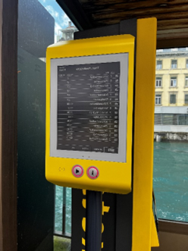 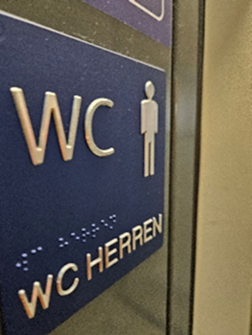

*Abbildung 2, Fahrgastinformation der STI Abbildung 3, WC- Schild mit Relief- und Brailleschrift*

Ein Bild, das Text, Buch, Poster, Schrift enthält.

*Abbildung 4, Flyer der Neulandmesse*

**Inhaltsverzeichnis**

* **Rückblick/Vorwort**
* **Dank**
* **Weiterbildungen, Kurse**
* **Austauschtreffen**
* **Anlässe**
* **Projekte**
* **Tag des weissen Stockes**
* **Netzwerke**
* **Erfolgsgeschichten**
* **Sitzungen**
* **Mitgliederversammlungen**
* **Ausblick 2025**
* **Kontakte**

**Rückblick/Vorwort**

Dieses Jahr war ein Jahr mit vielen inspirierenden Projekten und Kooperationen, die dazu beitragen, die Lebensqualität von Menschen mit Sehbehinderungen zu verbessern und Barrieren abzubauen. Viele technologische Innovationen haben in den letzten Jahren die Lebensqualität von blinden und sehbehinderten Menschen erheblich verbessert. Beispiele sind Text-to-Speech im öffentlichen Verkehr, My Way Pro im öffentlichen Raum, Barrierefreie Webseiten, Gemeinschaftsprojekte und Netzwerkbildungen, Sport für alle, Kunst und Kultur als Brücke. Diese und viele weitere Projekte zeigen, wie wichtig der gemeinschaftliche Ansatz ist, um Barrieren zu überwinden und eine inklusivere Gesellschaft zu schaffen. Am allerwichtigsten jedoch ist das gegenseitige Vertrauen.

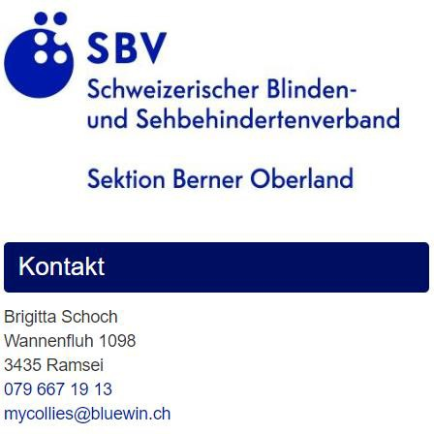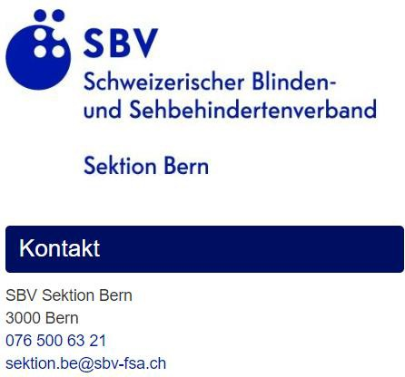

*Abbildung 5, Kontakte der Sektionen Bern und Berner Oberland*

**Herzlichen Dank**

Ein besonderer Dank geht an Beat Beyeler und Reto Koller vom Ausschuss. Es braucht auch hier gegenseitiges Vertrauen und Engagement, damit die Zusammenarbeit erfolgreich ist. Speziell bedanken wir uns bei Reto Koller für die grossartige Arbeit an der Sonderschau der Neulandausstellung. Er leistete Grosses und seine Ideen und Visionen machen ihn einzigartig.

Für die angenehme Zusammenarbeit mit dem Vorstand beider Sektionen danken wir.

Den Mitgliedern der Sektion Bern und Berner Oberland gehört ein besonderer Dank, sie sind aufmerksam, hilfsbereit und unterstützen uns oft im Alltag.

Daniela Moser, Daniela Lehmann und dem ganzen GS danken wir für die Zusammenarbeit durch das ganze Jahr.

**Weiterbildungen, Kurse**

Brigitte Tschanz und Franziska Roggli absolvierten im Mai 2024 das 2- tägige Vertiefungsmodul Sehbehindertengerechter Verkehrsraum der Fachstelle Hindernisfreie Architektur Zürich.

Es waren lehrreiche Tage und wir haben einiges an Erfahrungen und Ideen mitgenommen.

**Austauschtreffen**

Im Mai und November trafen wir uns in Bern zu einem Austausch. Die regionale Interessenvertretung wächst immer mehr. Im November durften wir gerade 2 neue Interessenvertreter begrüssen. Die Treffen geben uns die Möglichkeit sich mit der ganzen Schweiz auszutauschen. Hier entstehen neue Netzwerke und Ideen, und wir unterstützen uns gegenseitig.

**Austausch mit der Geschäftsleitung**

Auch dieses Jahr hat die Geschäftsleitung alle Mitarbeiter informiert über:

* Die neue Website des SBV
* Führungsgrundsätze des SBV

Diese Informationen werden Online via Teams mitgeteilt. Die Beschlüsse vom Verbandsvorstand werden auf der internen Webseite publiziert was für uns sehr interessant ist.

**Anlässe**

Am 31. August organisierte die Fachgruppe Luzern einen gesamten Betriebsausflug. Wir waren in Stans auf einem besonderen Hörweg. Anschliessend durften wir ein Mittagessen in einem umgebauten Schwimmbad geniessen. Die Feuerwehr Luzern demostierte, wie man Feuer löscht. Es war ein spannender Tag mit vielen guten Gesprächen, neuen Bekanntschaften und vielen Eindrücken.

**Projekte**

**Neulandmesse Sinnsationell**

Vom 30. Oktober bis am 3. November 2024 fand in der Expo Thun die Neulandausstellung statt. Die Sonderschau „Sinnsationell“ ermöglichte uns, die Anliegen von blinden- und sehbehinderten Personen der Bevölkerung näher zu bringen. Wir präsentierten verschiedene Angebote, welche interaktive Erlebnisse ermöglichten, und Informationen bereitstellten. Wir durften diese Ausstellung übergreifend mit mehreren Partnern organisieren, Beraten B, Blindenmuseum Bern, dem Blindenbund und dem SBV. Reto Koller und Brigitte Tschanz bildeten die Co-Projektleitung. Die Blind-Date Dunkelbar, der grosse Leitlinienparcours mit Fussgängerstreifen und Ampel waren Magnetpunkte. Bei den kleineren Besuchern fand der Boulderwürfel grossen Anklang. Die Hilfsmittelausstellung fanden viele Besucher sehr spannend und die Braillgrusskarten waren sehr beliebt, um einen Gruss in Blindenschrift zu verschicken. Der taktile“ heisse Draht“ war für viele eine Herausforderung. Zum Erfolgreichen gelingen braucht es viele Helfende. Sie haben den grössten Beitrag geleistet. In den 4 Tagen durften wir 160 Helfer begrüssen und genau ihnen gehört ein grosses Dankeschön.

Eine Helferin hatte mir dieses Erlebnis geschickt:

„Mein Highlight an der Ausstellung war die 2-jährige, die mich am Stock packte und fragend ansah. Ich fragte sie: „Oh, willst du auch den Parcours machen?“ Sie nickte, der Vater nahm ihr noch schnell den Nuggi weg und los gings mit strammen und erstaunlich sicheren Schritten"! Die Kleine kam gut an und freute sich riesig übers „Schöggeli“. So muss es sein. Man staune, wie so Kleine uns sehr genau auf die Finger schauen, zuhören und dann kopieren, was wir tun“.

Wir blicken auf einen erfolgreichen Anlass zurück und sind dankbar, dass wir die Möglichkeit hatten uns zu vernetzen, angeregte Gespräche zu führen und gegenseitiges Verständnis und Vertrauen zu fördern. Auf dem Platz Thun sind wir uns durch diesen Anlass nähergekommen und zusammengerückt. Gemeinsam kommen wir schneller vorwärts und erreichen die gesteckten Ziele besser.

Eine weitere Aussage eines Helfenden: „Eigentlich habe ich es nicht so mit Hoffen, mein Fokus ist auf den Möglichkeiten“. Diesem Satz haben wir nachgelebt.

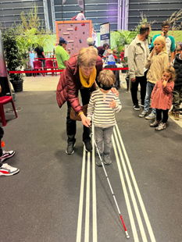

Ein Bild, das Kleidung, Schuhwerk, Person, Mann enthält.

Abbildung 6, Personen bei der Blinddate-Bar Abbildung 7, Kind mit Person beim Leitlinienparcours

Ein Bild, das Pflanze, Zimmerpflanze, Im Haus enthält.
Ein Bild, das Kleidung, Person, Mann, Tisch enthält.
Ein Bild, das Person, Text, Büroausstattung, Bürobedarf enthält.

Abbildung 8, Boulderwürfel Abbildung 9, Personen bei den Hilfsmittel Abbildung 10, Braillegrusskarten

Aktionstage

Die Nationalen Aktionstage der Behindertenrechte wurden vom 15. Mai bis 15. Juni 2024 durchgeführt. Zeitgleich feierte das Blinden- und Behindertenzentrum Bern AG Beraten B das 140-jährige Jubiläum.

Während sechs verschiedenen Sensibilisierungsanlässen und Perspektivenwechseln machten wir auf die Bedürfnisse von Menschen mit einer Behinderung aufmerksam. Die Anlässe wurden von Projektleitern, Architekten, Planern und Angehörigen sehr gut besucht.

Dank der freiwilligen Einsätze von Beat Beyeler und Hans-Ueli Wüthrich, war jeweils je eine betroffene Person anwesend, um ihre Alltagsprobleme den sehenden Personen mitzuteilen.

Dieser Erfahrungsaustausch war sehr wichtig und intensiv.

Ein Bild, das draußen, Kleidung, Schuhwerk, Person enthält.
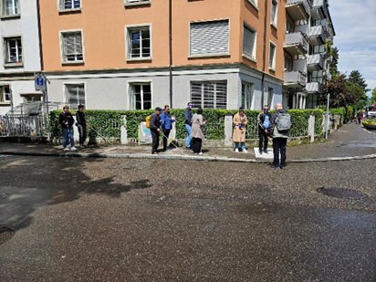

*Abbildung 11, Personen mit Weissem Stock Abbildung 12, Personen beim Aufmerksamkeitsfeld*

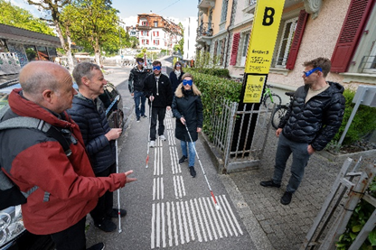

*Abbildung* 13, Eingang Beraten B Perspektivenwechsel Personen mit Weissem Stock

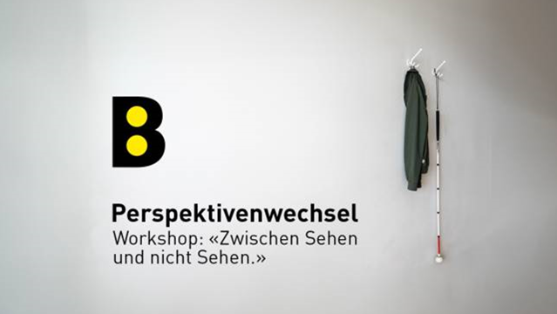

Abbildung 14, Schild Perspektivenwechsel: Workshop „Zischen Sehen und nicht Sehen“

**Tag des Weissen Stockes TWS der Sektion Oberland**

Am Tag des weissen Stockes wird auf die Herausforderungen von Menschen mit Sehbehinderung aufmerksam gemacht. Dieses Jahr organisierten wir mit dem Blindenbund und der Kantonspolizei einen Sensibilisierungsanlass bei der Migros Steffisburg. Bei Zone 30 ist oft nicht klar, wer Vortritt hat. Der Weisse Stock hat immer Vortritt; der sehende Fussgänger hat hier nie Vortritt.

Eine Szene: Die Person mit dem Weissen Stock quert die Strasse und der Autofahrer hält an. Korrekt so muss es sein! Die Polizei hält die Automobilistin trotzdem an, um sich bei ihr mit einem Lebkuchen inklusive Flyer freundlich und sympathisch dafür zu bedanken, dass sie alles korrekt gemacht hat.

.

Die Aktion war erfolgreich für alle Beteiligten. Viele Passanten und Verkehrsteilnehmenden gaben ein grosses Lob und sie fanden es wichtig, dass man auf die Situation von sehbehinderten und blinden Menschen im Strassenverkehr hinweist. Auch die Polizei fand es wertvoll, eine solche Aktion mit betroffenen Personen zusammen durchzuführen.

Ein Bild, das Text, Kleidung, Person, Schuhwerk enthält.
Ein Bild, das Gebäude, draußen, Auto, Rad enthält.

*Abbildung 15, Einrichten TWS Abildung 16, Person mit weissen Stock vor einem Auto*

Ein Bild, das Gebäude, draußen, Feuerwehrmann, Verkehr enthält.
Ein Bild, das Schuhwerk, Kleidung, Person, Gelände enthält.

*Abbildung 17, Polizei bei Autokontrolle Abbildung 18, Polizist im Interview mit Telebärn*

**Tag des weissen Stockes Sektion Bern**

In Bern organisierte Beat Beyeler und Franziska Roggli, den TWS in etwas kleinerem aber nicht minder spannendem Rahmen. Mit drei sehbehinderten Personen, einer Polizistin und einem Anwohner trafen wir uns um 9.30 Uhr im Breitenrain. Wir erhielten trotz Regen viel Besuch unteranderem von einer Schulklasse der Optiker-Lehrlingen. Der Klassenlehrer war begeistert und möchte eine solche Sensibilisierung ins Schulprogramm aufnehmen. Die Geschäftsführer von «Velo Etikette» konnten viele Anliegen von den betroffenen Personen mitnehmen sie finden eine Zusammenarbeit sehr wertvoll, damit die Situation verbessert werden kann. Die Aktion wurde auf der Webseite vom Breitenrain-Leist publiziert.

Ein Bild, das Text, Screenshot, Software, Website enthält.
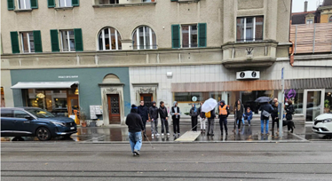

*Abbildung 19, Person mit Weissem Stock vor einem Bus Abbildung 20, Personen warten auf die Überquerung*

**Zusammenarbeit mit anderen Netzwerken**

Netzwerke haben das Ziel sich auszutauschen, sich zu informieren und sich gegenseitig zu helfen. Die Netzwerke blieben auch dieses Jahr für uns enorm wichtig.

Fachstellen

* Fachstelle Procap Bern
* Schweizer Fachstelle Hindernisfreie Architektur Zürich
* Beraten B. Blinden- und Behindertenzentrum Bern
* Inclusion Handicap Bern
* Pro Senectute Bern und Berner Oberland
* Agile.ch Bern (Organisationen von Menschen mit Behinderungen)
* Blindenschule Zollikofen
* Schweizerischer Blindenbund
* Tiefbauamt der Stadt Bern
* Fachstelle Gleichstellung von Menschen mit Behinderungen Stadt Bern
* Bau- und Verkehrsdirektion des Kantons Bern
* Fussverkehr Bern/Schweiz
* Rat für Seniorinnen/Senioren Stadt Bern
* Bern City
* Energie Thun
* Stadt Thun
* Pro Infirmis
* Tiefbauamt Stadt Thun
* Stiftung SILEA
* Abteilung Soziales Stadt Thun
* Schweizerisches rotes Kreuz Thun
* WAG Thun Wohnen und Arbeiten Gwatt
* Generationentandem Thun
* Sichtbar Thun Blindenbund
* Beraten B, Spiez
* Thun Inklusiv
* Insime Thun Oberland
* Spitex Region Thun
* Verein Hindernisfrei durch Münsingen
* Stiftung Pontas
* Verkehrskommission

Öffentlicher Verkehr

* SBB
* BLS
* RBS Regionalverkehr Bern-Solothurn
* ASM Aare Seeland mobil
* STI Holding AG Thun
* Postauto AG
* Bernmobil
* Jungfraubahn
* BOB Berner Oberland Bahnen
* Busland
* AFA-Automobilverkehr Frutigen-Adelboden AG
* MOB Montreux-Berner-Oberland-Bahnen
* Zentralbahn

Arbeitsgruppen

Diese Kooperationen sind für unsere Arbeit enorm wichtig.

* Arbeitsgruppe öffentlicher Raum Stadt Bern
* Arbeitsgruppe öffentlicher Verkehr Stadt Bern
* Zukunft Bahnhof Bern
* Netzwerkgruppe Hindernisfrei Thun
* BRB Behindertenkonferenz Bern
* KBK Kantonale Behindertenkonferenz
* Altersarbeit Thun
* Generationentandem
* Begleitgruppe Masterplan Fussverkehr
* Begleitgruppe UHR Verkehrsraum Stadt Bern
* Begleitgruppe Testplanung Stadtraum Bahnhof Bern
* Begleitgruppe "Entwicklung Ausserholligen"
* Netzwerkaltersleitbild Thun
* Masterplan Quartierzentren Thun
* Kultur Inklusion der Stadt Thun

**Erfolgsgeschichten**

Jedes Jahr betreuen wir viele Projekte und uns fällt es enorm schwer, welches Projekt wir hier vorstellen sollen. Jede kleine oder grosse Umsetzung ist ein Schritt mehr zur Inklusion im öffentlichen Raum und im Verkehr.

**Milchbrüggli**

Es ist genau 100 Jahre her, seitdem der Thuner Bahnhofvorplatz und der Molkereiweg mit einer parallel zu den Gleisen mit einer Brücke verbunden wurde. 100 Jahre später muss die Brücke saniert werden.

Da die Brücke eine wichtige Fuss- und Veloverbindung zum Bahnhof ist und während der Bauzeit weiterhin genutzt werden soll, wurde ein vollwertiges Provisorium über die Frutigenstrasse erstellt. Mit der direkten, hindernisfreien Anbindung an das Peron 1 und dank der taktilen Markierung war das Provisorium auch für Sehbehinderte problemlos auffindbar. Die Bauarbeiten starteten an Ostern und ging bis November 2024.

Die Brücke konnte planmässig wieder eröffnet werden.

Ein Bild, das Gras, Kunstrasen, Sportplatz, Grün enthält.
Ein Bild, das Gebäude, Kompositmaterial, Stahl, Infrastruktur enthält.

*Abbildung 21, Provisorium vom Milchbrüggli Abbildung 22, Leitlinien beim Milchbrüggli*

**Bahnhof Bern**

Nach über zwei Jahren wurden im Bahnhof Bern die Handlaufschilder angebracht.

Bei den Gleisen 1 bis 4 wurden die fehlenden Handlaufschilder ergänzt, aber nicht nach neuster Norm aktualisiert, da die Perrons Zeitnah umgebaut werden. Bei den Gleisen 7 bis 13 wurden die Handlaufschilder auf den neusten Stand gebracht. Wenn man von der Unterführung herkommt, ist neu beim Gleis 9 & 10 auch das Gleis 49 & 50 ausgeschildert. Die gesamte Beschilderung wird vor der Eröffnung, inklusiv RBS-Bahnhof einheitlich beschildert.

Ein Bild, das Handy, Gerät, tragbares Kommunikationsgerät, Kommunikationsgerät enthält.
*Abbildung 23, Handlaufschild mit Braille- und Reliefeschrift*

**Sitzungen**

* Austauschtreffen mit allen Interessenvertretungen
* Regelmässige Sitzung mit dem Ausschuss
* Generalversammlungen der Sektionen Bern und Berner Oberland
* Sitzungen der Arbeitsgruppe öffentlicher Raum (AGöR), Bern
* Sitzungen der Arbeitsgruppe öffentlicher Verkehr (AGöV), Bern
* Netzwerkgruppe Hindernisfrei Thun
* Altersleitbild der Stadt Thun
* Fuss- und Verkehr Stadt Bern
* Projektsitzung

**Mitgliederversammlungen der Sektionen**

Wir nehmen jeweils an den Mitgliederversammlungen teil und erzählen kurz von unseren Tätigkeiten. Die Mitglieder haben die Möglichkeit, uns Fragen zu stellen und mit uns ihre Erfahrungen zu teilen.

**Ausblick und Herausforderungen für das Jahr 2025**

* Ein grosses Ziel ist: Die Sektionen Bern und Berner Oberland und die Sehbehinderung sichtbarer zu machen und Grenzen abzubauen.
* Zusammenarbeit mit Gemeinden und Schulen verstärken, sensibilisieren und auf das BehiG hinweisen.
* Gemeinsam mit anderen Behindertenorganisationen zusammenarbeiten.
* Qualitätskontrolle durchführen.

Das Jahr 2025 steht unter dem Motto: „Gemeinsam in ein Jahr voller Möglichkeiten“

Wir danken für Ihr Interesse an unserer Arbeit und das Lesen unseres Jahresberichtes.

Für den Jahresbericht:

Franziska Roggli und Brigitte Tschanz

**Unsere Kontakte**

**Franziska Roggli,** Interessenvertretung der Sektion Bern und Berner Oberland, Natel, 075 430 75 80, E-Mail [franziska.roggli@sbv-fsa.ch](mailto:franziska.roggli@sbv-fsa.ch),

**Schweizerischer Blinden- und Sehbehindertenverband SBV,**

Oberer Strassackerweg 17, 3067 Boll

**Brigitte Tschanz**, Interessenvertretung der Sektion Bern und Berner Oberland, Natel, 079 284 79 90, E-Mail [brigitte.tschanz@sbv-fsa.ch](mailto:brigitte.tschanz@sbv-fsa.ch),

**Schweizerischer Blinden- und Sehbehindertenverband SBV,**

Allmendstrasse 2, 3661 Uetendorf

**Boll, Uetendorf, 9. Januar 2025**